Éditeur | Rédaction

HEWI
Marque + distribution

HEWI Heinrich Wilke GmbH
Postfach 1260
D-34442 Bad Arolsen
Téléphone : +49 5691 82-0
presse@hewi.de
www.hewi.com

Reproduction libre - Exemplaire demandé

Contrasté et individuel
HEWI présente DUO : le lavabo rond en céramique - une inspiration pour la salle de bain à la maison, à l’hôtel et pour les espaces publics.
Avec DUO, HEWI présente pour la première fois un lavabo à poser et élargit sa gamme de produits avec une solution qui reprend les tendances actuelles en matière de salles de bain et joue de manière ciblée avec la couleur ainsi que la surface.

Complément cohérent des modèles à encastrer, des lavabos modulaires, des variantes compactes pour la petite salle d’eau d’appoint ainsi que des versions à longueur variable, le lavabo DUO peut être placé de manière flexible sur des consoles ou des meubles bas, créant ainsi de nouveaux espaces de liberté dans l’architecture de la salle de bain.

Céramique de haute qualité
DUO apporte également de nouvelles impulsions en matière de matériaux : le lavabo est en céramique de haute qualité, un matériau à la fois traditionnel et contemporain, qui allie valeur artisanale et fonctionnalité moderne. L’intérieur est toujours blanc brillant, l’extérieur peut être au choix blanc brillant, gris brillant ou noir mat. On obtient ainsi de forts contrastes visuels ou, dans la variante purement blanche, une impression épurée et classique.
Hygiène et confort
Le produit est conçu sans trop-plein, ce qui le rend particulièrement hygiénique. Les zones difficiles à nettoyer, où les bactéries peuvent se développer ou les saletés s’accumuler, sont ainsi réduites au minimum. Avec une hauteur de 15 cm, un diamètre de 42,6 cm et une profondeur de vasque de 12 cm, ce modèle est compact tout en offrant un grand confort pour la toilette. Au total, deux variantes du nouveau modèle sont disponibles : vasque à poser avec ou sans trou pour robinet.

En tant que fournisseur de systèmes, HEWI propose l’ensemble de l’équipement sanitaire. Les robinets et accessoires éprouvés se marient parfaitement avec le design du lavabo DUO et contribuent à l’aménagement épuré de la salle de bain.
Légendes des photos :
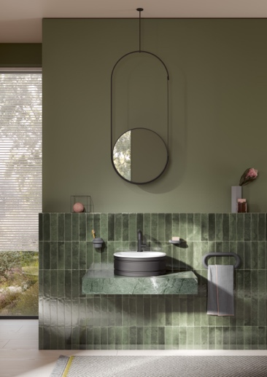
1 Design élégant et concept épuré : le lavabo DUO de HEWI incarne à la perfection le design moderne dans la salle de bain. Photo : HEWI
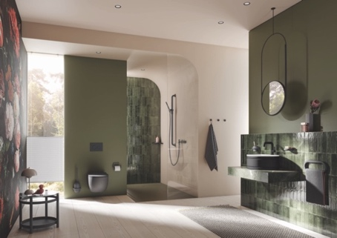
2 Le nouveau lavabo DUO de HEWI offre une élégance classique ainsi que deux couleurs contrastées et permet de cette manière de multiples possibilités d’aménagement pour des salles de bain stylées. Photo : HEWI

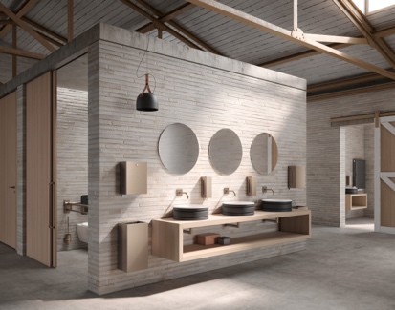
3 Composé de céramique de haute qualité, le lavabo DUO de HEWI convient entre autres à l’utilisation dans les lieux publics. Il est facile d’entretien, durable et fonctionnel. Photo : HEWI

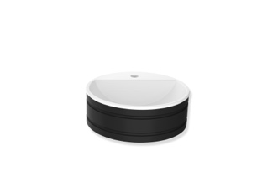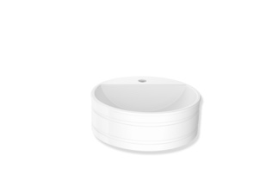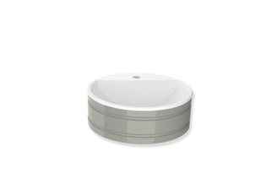
4 Choix individuel : l’extérieur du lavabo DUO est disponible au choix en blanc brillant, gris brillant ou noir mat, l’intérieur quant à lui est toujours blanc brillant. Photo : HEWI

